**Jeudi 7 mai :**

**Maths :** p103 .Et voici 4 autres petits problèmes aujourd’hui :

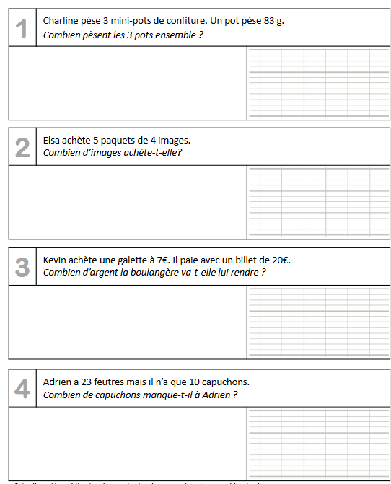

**Phonologie :** complète les phrases suivantes avec les 4 mots que tu as appris lundi sur la fiche de la lettre S. Essaie de ne pas regarder ta fiche ! ;)

1. Aujourd’hui, nous allons m’acheter de nouvelles…………………………….
2. Mon ami a très peur des ……………………………………..
3. ………………………………….. est en panne, je dois monter par l’escalier.
4. Je ne retrouve pas mes ……………………………………………..

**Grammaire :** Voici la leçon G14 : Tu connais déjà le singulier et le pluriel, donc, lis bien la fiche, regarde bien les différentes façons qui existent pour marquer le pluriel d’un nom.

Et avec les étiquettes en annexe tu vas associer un déterminant et un nom. Tu demandes à une grande personne de vérifier. Tu peux essayer plusieurs fois car il y a plusieurs possibilités.

Ces étiquettes peuvent aussi te permettre de faire un jeu de Mémory.

Ensuite, tu pourras réaliser les 2 exercices ci-dessous :

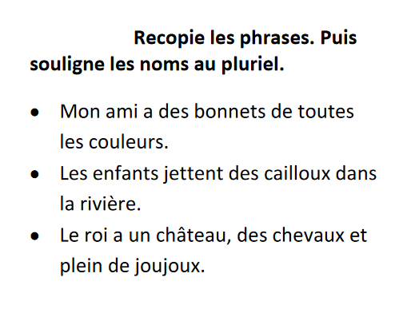

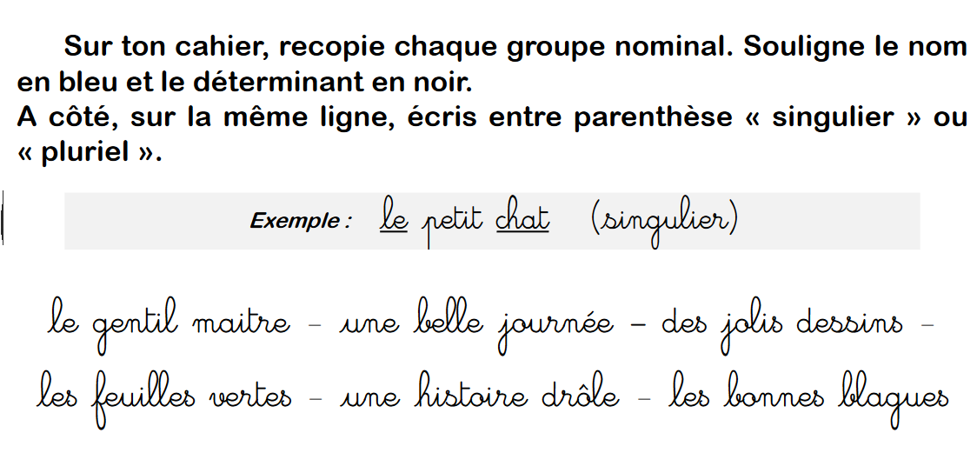

**QLM :** Voici un long document sur la vie des arbres. En annexe aussi.

Tu vas prendre le temps de le lire, plusieurs fois.

Tu écris sur ton cahier rouge : LA VIE DES ARBRES en haut d’une nouvelle page.

Puis tu notes les mots que tu ne connais pas et ce qui te paraît important.

Tu peux aussi dessiner les schémas.

L’objectif de cette séance est de noter tout ce que tu peux retenir sur la vie des arbres sur une page de ton grand cahier, de comprendre comment les arbres se reproduisent et de savoir expliquer pourquoi ils sont indispensables à la vie de l’homme.